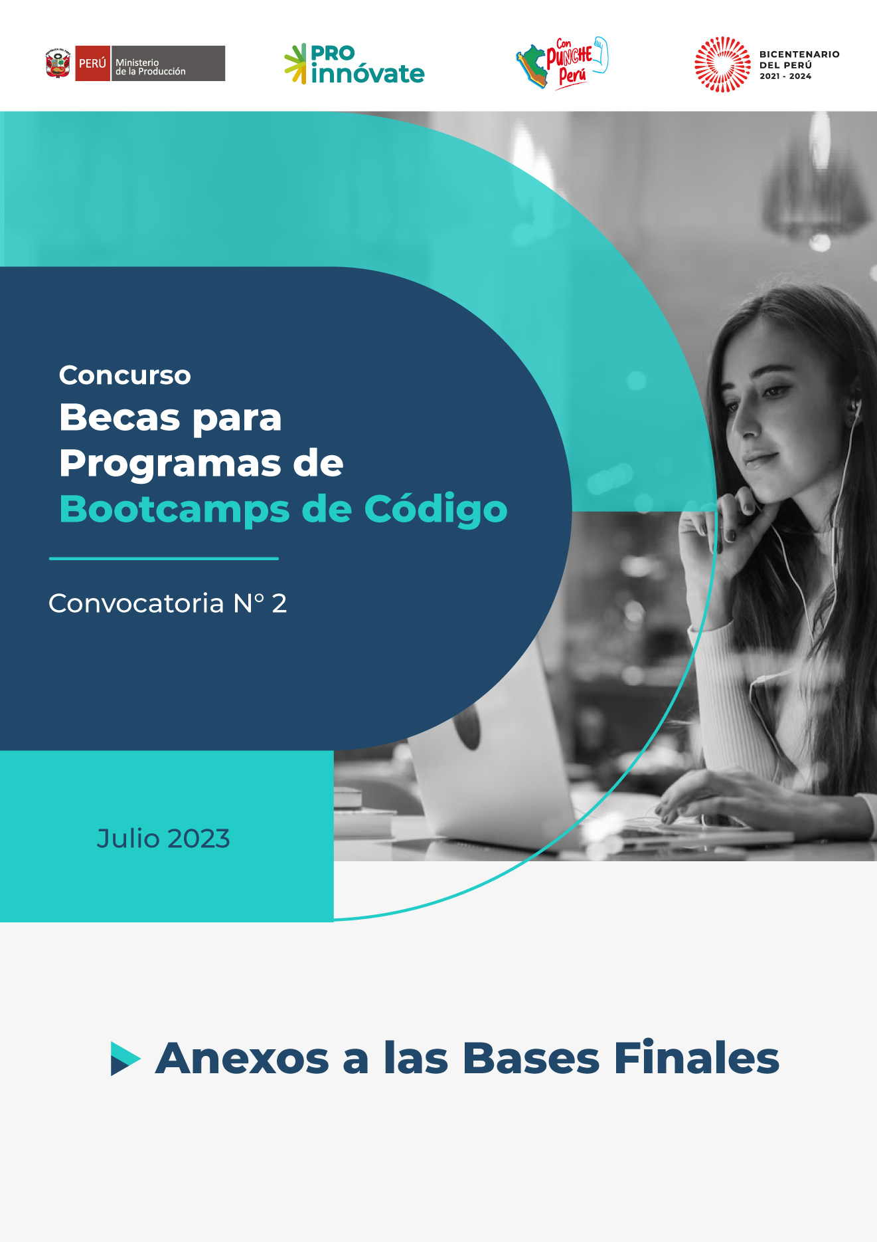

Anexo 1: Declaración Jurada de Cumplimiento de Requisitos - Etapa II: Beneficiarios

Antes de enviar tu postulación, verifica que cumples con los requisitos estipulados en las bases. Si no cumples con algunos de ellos, tu solicitud será descartada. Este formato no puede ser modificado ni alterado.

Yo, ________________________, con DNI ________________, declaro bajo juramento que:

      - Soy una persona natural mayor de edad, peruana o residente.
      - Cuento con DNI o carnet de extranjería vigente.
      - Cuento con estudios concluidos de educación secundaria.
      - No he sido adjudicado con una beca de ProInnóvate (antes Innóvate Perú) en los siguientes concursos:
- Becas para cursos virtuales en el extranjero
- Becas Acelera Perú, ejecutado por 500 Startup
- Becas BAM, ejecutado por 500 Startup
- Becas Innovation and Tech Transfer Programme, ejecutado por Oxentia
- Becas para Talento Humano
- Becas para Programas de Bootcamps de Código
      - No cuento con antecedente penales ni policiales.
      - No estoy calificado con una calificación menor a “Cliente con Problemas Potenciales” en la central de riesgo de la SBS.
      - No tengo deudas coactivas con SUNAT.
      - No he sido sancionado con la pérdida de una beca por Pronabec.
      - No me encuentro sancionado con inhabilitación temporal o definitiva para contratar con el Estado.
      - No he sido condenado mediante sentencia consentida o ejecutoriada por delitos de concusión, peculado, corrupción de funcionarios, enriquecimiento ilícito, tráfico de influencias y actos ilícitos cometidos en agravio del Estado peruano.
      - No soy trabajador de ProInnóvate, ni estoy relacionado con personas con vínculo laboral de ProInnóvate hasta el cuarto grado de consanguinidad y segundo de afinidad, por razón de matrimonio, unión de hecho o convivencia
      - No he sido obervado por ProInnóvate u otra fuente de financiamiento a la que ProInnóvate tenga acceso.
      - No me encuentro en el Registro de Deudores Alimentarios Morosos del Poder Judicial.
      - La información descrita en el formulario de postulación es veraz.
      - Me comprometo a cumplir con los requisitos y lineamientos planteados por el Bootcamp de Código.
      - Me comprometo a participar y colaborar en las evaluaciones y actividades de difusión que se desarrollen como parte del programa, durante el mismo y al culminarlo, de ser requerido por ProInnóvate.

Asimismo, me comprometo a respetar los resultados de los procesos de evaluación y selección, los que no son susceptibles de ser impugnados ni apelados. Asimismo, es de mi conocimiento que ProInnóvate mantendrá en reserva la identidad de los evaluadores externos para garantizar una evaluación de calidad, así como la confidencialidad de la información

Firma
Nombre completo:
N° DNI / Carnet de extranjería:

Nota: ProInnóvate tiene la facultad de fiscalización posterior, según numeral 1.16, del inciso 1) del artículo IV del TUO de la Ley N° 27444 – Ley de Procedimiento Administrativo General, y puede verificarse la veracidad de la información en cualquier etapa del concurso o durante la ejecución del proyecto adjudicado. Si se comprueba que la información presentada al concurso no es veraz, el postulante quedará eliminado del concurso o de su ejecución, así como futuro postulante a los concursos de ProInnóvate o del Ministerio de la Producción.

Anexo 2: Declaración Jurada de Cumplimiento de Requisitos - Etapa I: Bootcamp de Código
Nota: En función a los numerales 10, 14 y 15 de las bases finales del concurso.

Requisitos legales | Sí cumplo  (Marcar con una X)
La Entidad Solicitante (ES) debe cumplir los siguientes requisitos legales:
a) Estén legalmente constituidas en el Perú o en su país de origen que operen un “Bootcamp de Código” y que cuenten con RUC activo y habido para el Perú o su equivalente según el país de origen para entidades extranjeras.
b) Han ejecutado previamente Programas de formación intensivos y acelerados para desarrollar competencias de programación de código, de preferencia que cuenten con experiencia en la impartición de estos programas en el Perú.
c) Tengan la capacidad de implementar un programa de capacitación en programación de código 100% virtual para Perú. El programa deberá ser dictado por instructores hispano hablantes o en su defecto deberá contar con traducción simultánea en vivo al idioma español.
d) Los socios, apoderados y representantes legales de las entidades solicitantes no deben estar relacionados con las personas con vínculo laboral de ProInnóvate hasta el cuarto grado de consanguinidad y segundo de afinidad, por razón de matrimonio, unión de hecho o convivencia.
d) No contar con un contrato de RNR en ejecución con ProInnóvate. En caso que la ES se encuentre culminando la ejecución de un proyecto cofinanciado con recursos de ProInnóvate, podrá postular a la presente convocatoria, siempre y cuando haya presentado ante ProInnóvate el Informe Técnico – Financiero del último hito.
El proyecto presentado al concurso debe cumplir con los siguientes requisitos:
a) Que no vulnere derechos de propiedad intelectual de terceros y/o muestre indicios de plagio o copia textual, total o parcial, de otros proyectos evaluados, en evaluación, culminados o en ejecución, financiados por cualquier fuente cuya información sea accesible.
b) Que la información consignada en el proyecto presentado es veraz.
c) Que el proyecto no está relacionado con armas, juegos de azar, actividades ilegales, prohibidas o innecesarias para el logro de los resultados del proyecto.
d) Que el proyecto cumpla con la normativa ambiental vigente del Perú, en lo que le corresponda.

Asimismo, me comprometo a respetar los resultados de los procesos de evaluación y selección, los que no son susceptibles de ser impugnados ni apelados. Asimismo, es de mi conocimiento que ProInnóvate mantendrá en reserva la identidad de los evaluadores externos para garantizar una evaluación de calidad, así como la confidencialidad de la información.

Nota: ProInnóvate tiene la facultad de fiscalización posterior, según numeral 1.16, del inciso 1) del artículo IV del TUO de la Ley N° 27444 – Ley de Procedimiento Administrativo General, y puede verificarse la veracidad de la información en cualquier etapa del concurso o durante la ejecución del proyecto adjudicado. Si se comprueba que la información presentada al concurso no es veraz, el postulante quedará eliminado del concurso o de su ejecución, así como futuro postulante a los concursos de ProInnóvate o del Ministerio de la Producción.

El presente documento tiene carácter de declaración jurada por lo que no puede ser modificada o alterada.

_____________________________________________
Firma del representante legal de la Entidad Solicitante
Nombre completo:
DNI:
Correo electrónico

Se considerará los siguientes cursos y programas: Curso Empresas Hacia la Descarbonización dictado por Libélula, Curso de Comunicación de la Innovación dictado por la Universidad de Ingeniería y Tecnología (UTEC), Programa en Innovación y Tecnologías Limpias dictado por Oxentia, Diplomado Impulsando la Innovación y el Emprendimiento en las Organizaciones dictado por el Tecnológico de Monterrey y Curso de Diseño de Modelos de Negocio Circulares e Innovadores dictados por 3 Vectores y Rutas de Aprendizaje en Programas de Especialización en Innovación y Sostenibilidad dictadas por MIT Professional Education.
Si ha fraccionado su deuda ante la Sunat y su deuda figura en estado coactivo, deberá adjuntar la resolución de fraccionamiento en su postulación junto con esta Declaración Jurada.

